Міністерство освіти і науки України

Національний університет «Львівська політехніка»

Кафедра систем штучного інтелекту



**Звіт**

**про виконання лабораторних та практичних робіт блоку № 1**

На тему:  «Програмування: алгоритм, програма, код. Системи числення. Двійкова система числення. Розробка та середовище розробки програми.»

***з дисципліни:*** «Основи програмування»

до:

Практичних Робіт до блоку № 1

**Виконав:**

Студент групи ШІ-14

Мусієвський Назар Дмитрович

Львів 2025

**Тема роботи:**

Програмування: алгоритм, програма, код. Системи числення. Двійкова система числення. Розробка та середовище розробки програми: vs code, draw.io, git, github, algotester, trello, linux

**Мета роботи:**

Встановити та налаштувати VS code, С/С++ та розширення для нього(Extensions, gcc, gdb, msys2, ). Ознайомитись з теорією. Навчитись працювати в Trello та малювати флоучарти в draw io. Створити акаунт в github та встановити git, навчитись з ним працювати. Розібратись з базовими командами Linux. Навчитись користуватись основними операторами мови С/С++ та виконувати задачі. Зареєструватися в Algotester. Навчитися виконувати операції з двійковою системою числення

**Теоретичні відомості:**

1. Теоретичні відомості з переліком важливих тем:
   1. Тема 1: Visual Studio Code та розширення до нього.
   2. Тема 2: Основи мови с/с++ .
   3. Тема 3: Діаграми у Draw.io.
   4. Тема 4: Git and Github.
   5. Тема 5: Командна дошка Trello.
   6. Тема 6: Реєстрація на Algotester.
   7. Тема 7: Консольні команди Liux.
   8. Тема 8: Binary calculations.

2) Індивідуальний план опрацювання теорії:

* Тема 1: Visual Studio Code та розширення до нього:
* Джерела інформації:

Лекції О. Пшеничного

Відео в Youtube автор Brocode

* Що опрацьовано:

Ознайомився з середовищем програмування Visual Studio Code, встановив с/с++ та розширення до нього, також встановив msys2 завантажив дебагер та компілятор

* Статус: Ознайомлений
* Термін опрацювання: 15.09.25 – 20.09.25
* Тема 2: Основи мови с/с++:
* Джерела інформації:

Лекції О. Пшеничного

Відео Brocode

* Що опрацьовано:

Вивчив що таке мова с/с++, дізнався про основні оператори, типи даних, навчаився ними користуватися, розв’язувати задачі

* Статус: Ознайомлений
* Термін опрацювання: 08.09.25 – 27.09.25
* Тема 3: Діаграми у Draw.io:
* Джерела інформації:

Статті з інтернету

Інформація з практичних занять

* Що опрацьовано:

Встановив Draw.io на свою робочу машину та протестував як працює кожна фігура

* Статус: Ознайомлений
* Термін опрацювання: 25.09.25 – 27.09.25
* Тема 4: Git and Github
* Джерела інформації:

Інформація з практичних

Відео з ютуб

Файл про роботу з GitHub

* Що опрацьовано:

Встановив Git та зареєструвався на GitHub, протестував базові команди та створив власний репозиторій.

* Статус: Ознайомлений
* Термін опрацювання: 15.09.25 – 30. 09.25

- Тема 5: Командна дошка Trello.

* Джерела інформації:

Стаття з вікіпедії

* Що опрацьовано:

Зареєструвався на Trello, створив командну дошку та додав картки з завданнями

* Статус: Ознайомлений
* Термін опрацювання: 23.09.25

- Тема 6: Реєстрація на Algotester:

* Що опрацьовано:

Зареєструвався на сайт та виконав кілька задач

* Статус: Ознайомлений
* Термін опрацювання: 16.09.25 – 20.09.25

- Тема 7: Консольні команди Liux

* Джерела інформації:

Відео в ютуб

* Що опрацьовано:

Вивчив кілька команд та застосував їх на практиці

* Статус: Ознайомлений
* Термін опрацювання: 28.09.25

- Тема 8: Binary calculations

* Джерела інформації:

Практичні заняття

Лекції О. Пшеничного

* Що опрацьовано:

Дізнався що таке двійкова система числення, перетворення чисел та як виконувати операції в цій системі

* Статус: Ознайомлений
* Термін опрацювання: 15.09.25 – 30.09.25

**Виконання роботи:**

**1. Опрацювання завдання та вимог до програм та середовища:**

**Завдання №1 Requirements management and design activities with  Draw.io  and Google Docs**

* Навчитись працювати в Draw.io

**Завдання №2 Configuration: Trellо**

* Створити командну дошку та розписати в картках завдання кожного

**Завдання №3 Configuration: Linux Console Commands**

* Завантажити msys та навчитись користуватися базовими командами

**Завдання №4 Configuration: Visual Studio Code, VSC C/C++ Extensions, IntelliSense, Code Runner, debugger**

* Налаштувати Visual Studio Code та розширення для мови C/C++. Налаштувати gdb, gcc, запустити першу програму.

**Завдання №5 Configuration: Git**

* Завантажити git на комп’ютер. Вивчити команди. Навчитись створювати гілки та вносити зміни у проект.

**Завдання №6 Configuration: GitHub**

* Зараєструватись на github. Приєднатися до репозиторію та навчитись робити pull request.

**Завдання №7 Configuration: Algotester**

* Зареєструватись в Algotester. Перейти до контесту.

**Завдання №8 Configuration: Create Own Git Repo and Exchange Files with Teammate**

* Створити репозиторій разом з командою, навчитись туди пушити.

**Завдання №9 Binary Calculations**

* *Деталі завдання:* Згенерувати в рандомайзері десяткове число y від 20 до 99
  + Згенерувати в рандомайзері десяткове число x від 20 до 99
  + Перевести y у двійкову систему числення
  + Перевести x у двійкову систему числення
  + Додати два двійкових числа x та y

**Завдання №10 Run First Program - задача про депозит**

* *Деталі завдання:* Обчислити складні відсотки для депозиту, який був відкритий в банку на певний період часу під фіксовані відсотки з різними варіантами виплати відсотків. Виплати можливі: кожного місяця, кожного кварталу, кожного року
* *Вимоги*: Використати функції *scanf* та *printf* для для зчитування і форматування вводу/виводу; В кінці програма має вивести повну інформацію про вкладені кошти, загальну суму інвестиції і суму самого заробітку.

**2. Дизайн та планована оцінка часу виконання завдань:**

**Завдання №10 Run First Program**

**Задача про депозит в банку**

* Блок-схема

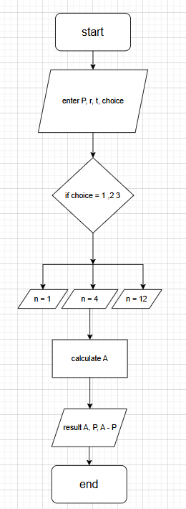

*Рис. 1 флоучарт до задачі з депозитом*

* Планований час на реалізацію: 1 година
* Важливі деталі для врахування в імплементації: використати функції *scanf* та *printf*

**Задача про зарплату працівника**

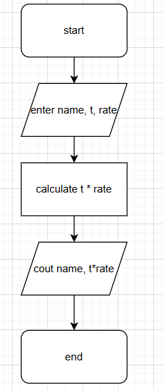

*Рис.2 флоучарт до задачі з зарплатою*

* Плановий час на реалізацію: 30 хв

**Задача про перегляди в інтернеті**

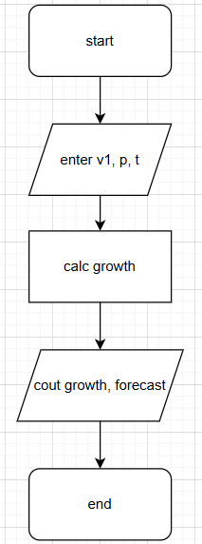

*Рис.3 флоучарт до задачі з переглядами*

* Плановий час на виконання: 30 хв

**Задача з алготестеру про Марічку і печиво**

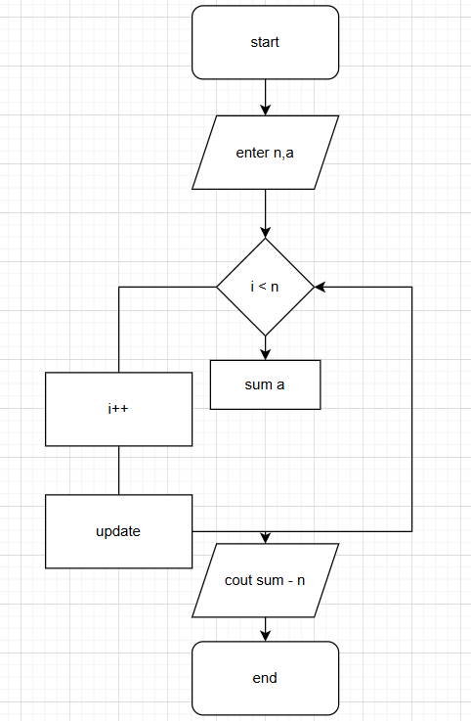

*Рис.4 флоучарт до задачі з алготестрера*

* Плановий час на виконання: 15 хв

## 3. Конфігурація середовища до виконання завдань:

**Завдання №1 Requirements management and design activities with  Draw.io  and Google Docs**

Встановив Draw.io та розібрався з блок-схемами

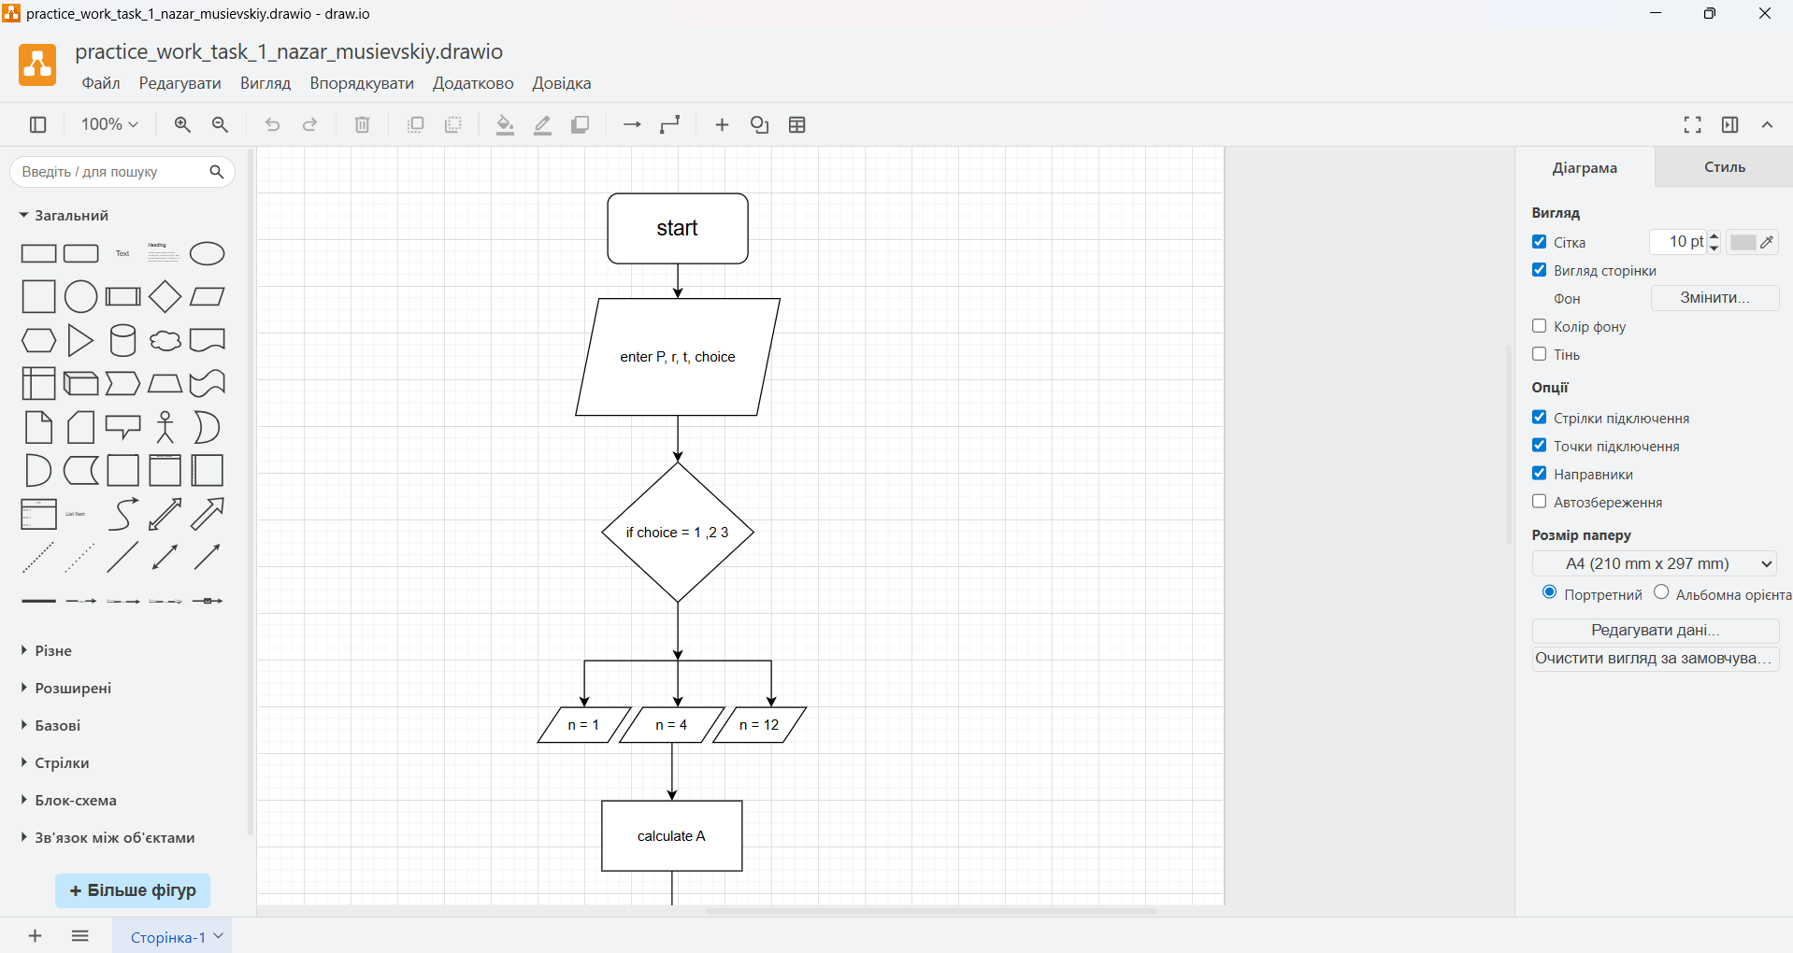

*Рис.5 скріншот з draw.io*

**Завдання №2 Configuration: Trellо**

Створив командну дошку і розписав свої завдання

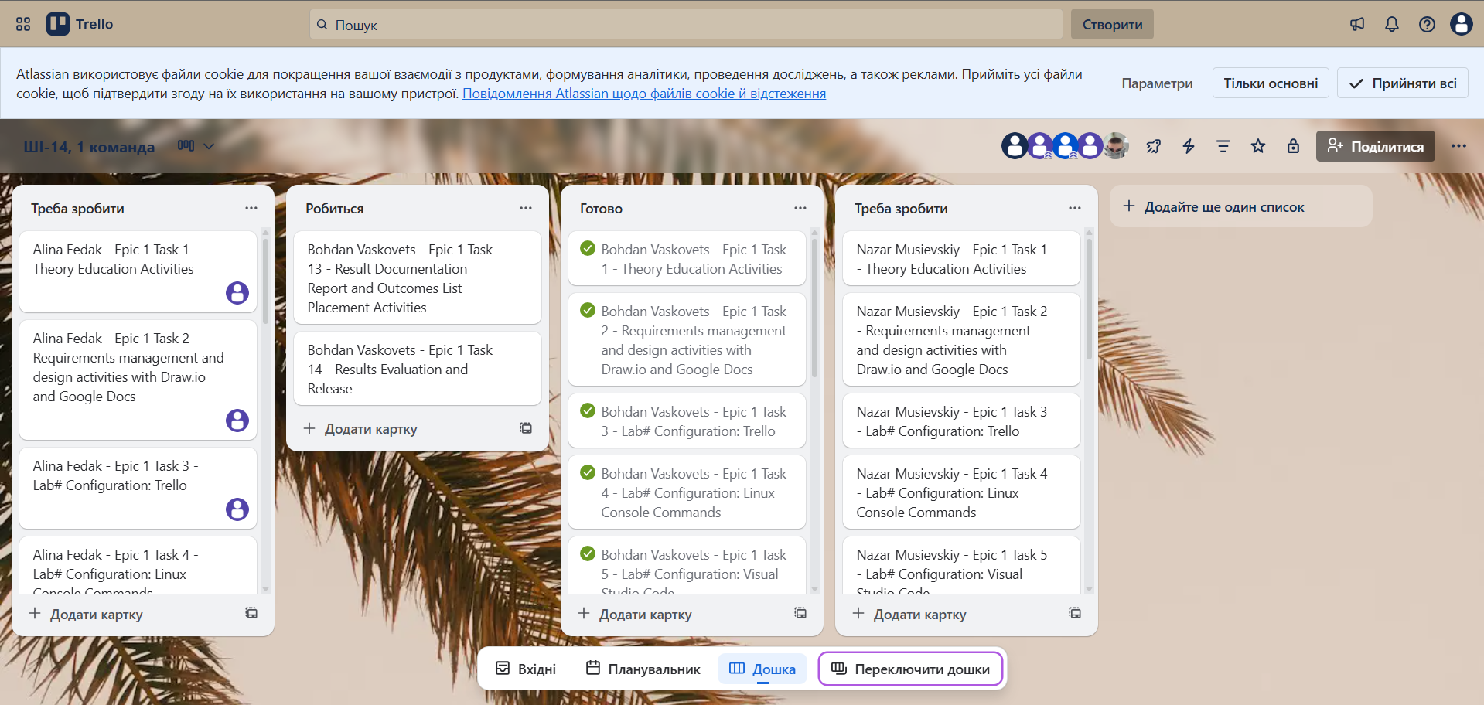

*Рис.6 скрін з Trello*

**Завдання №3  Configuration: Linux Console Commands**

Попрактикував команди Linux

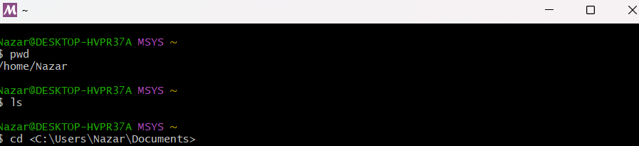

*Рис.7 msys2*

**Завдання №4  Configuration: Visual Studio Code, VSC C/C++ Extensions, IntelliSense, Code Runner, debugger**

Завантажив vs code та всі розширення для програмування на с/с++

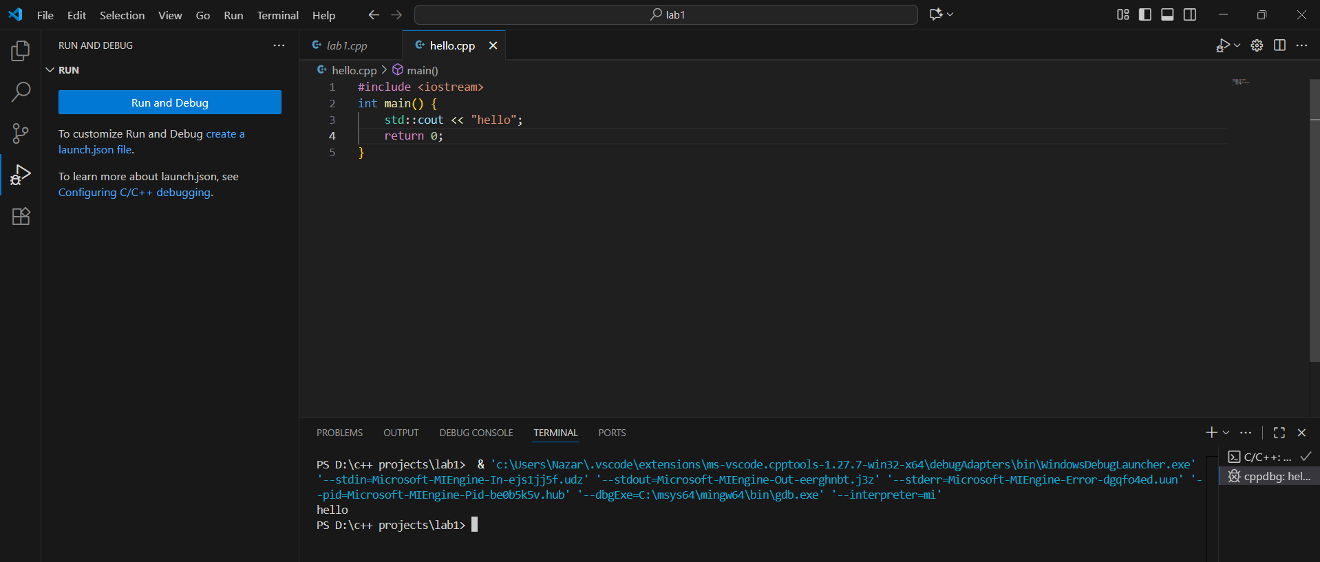

*Рис.8 visual studio code*

**Завдання №5 Configuration: Git**

Приєднався до репозиторію

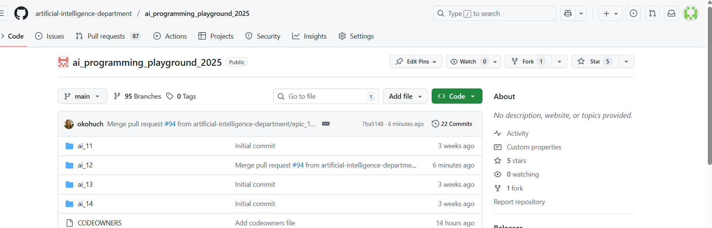

*Рис.9 репозиторій*

**Завдання №6  Configuration: GitHub**

Зареєструвався на GitHub, створив ssh-key та власний репозиторій

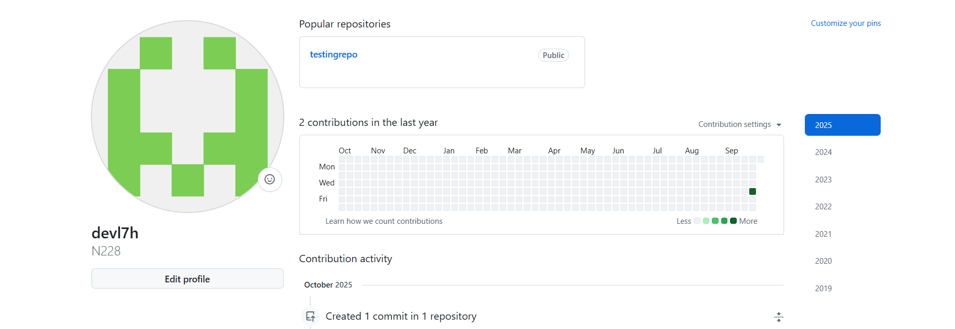

*Рис.10 власний профіль*

**Завдання №7 Configuration: Algotester**

Створив акаунт та приєднався до контесту

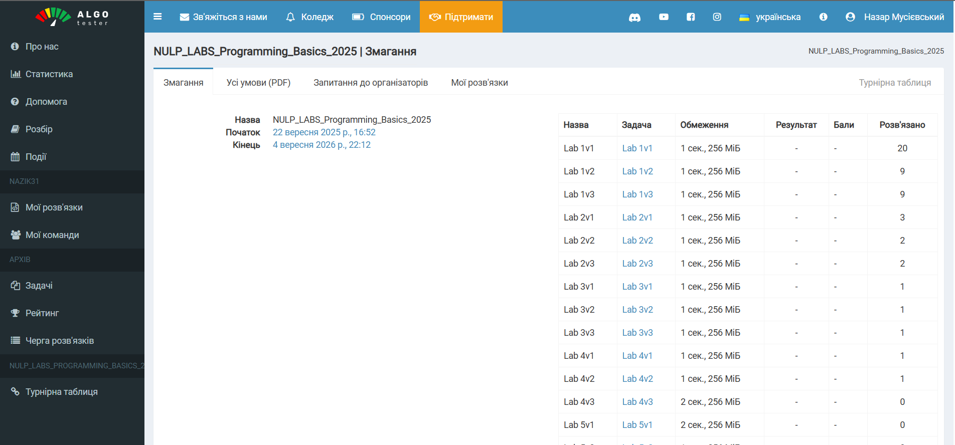

*Рис.11 algotester*

**Завдання №8 Configuration: Create Own Git Repo and Exchange Files with Teammate**

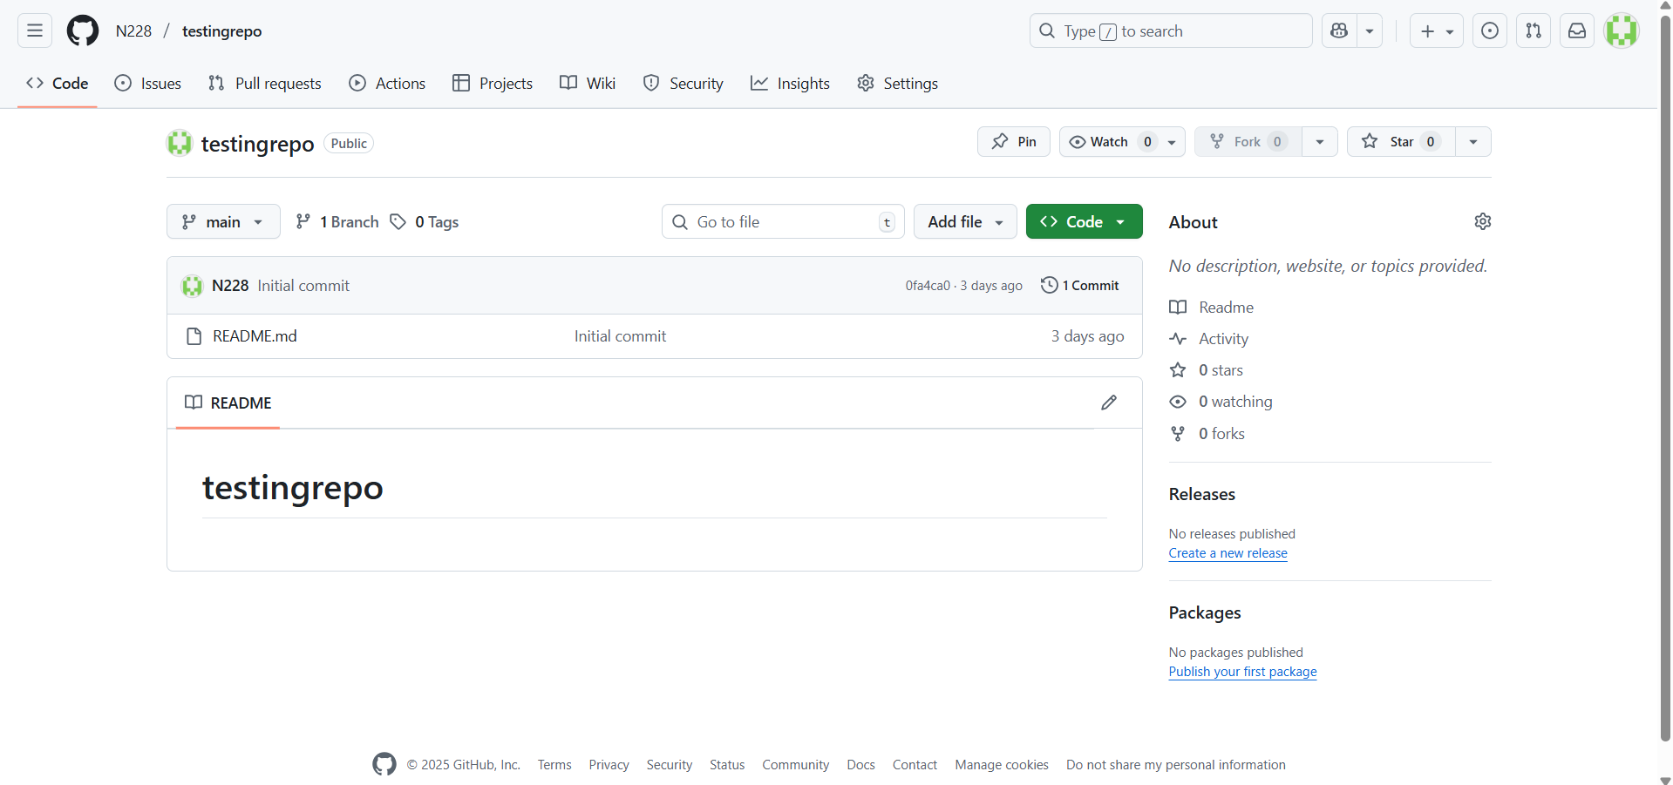

*Рис.12 власний репозиторій*

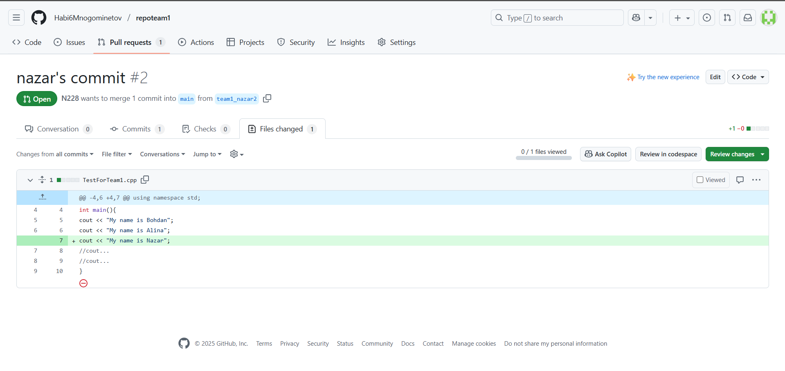

*Рис.13 командний репозиторій та змінений файл від кожного*

## 4. Код програм з посиланням на зовнішні ресурси:

Завдання №10 Run First Program - задача про депозит

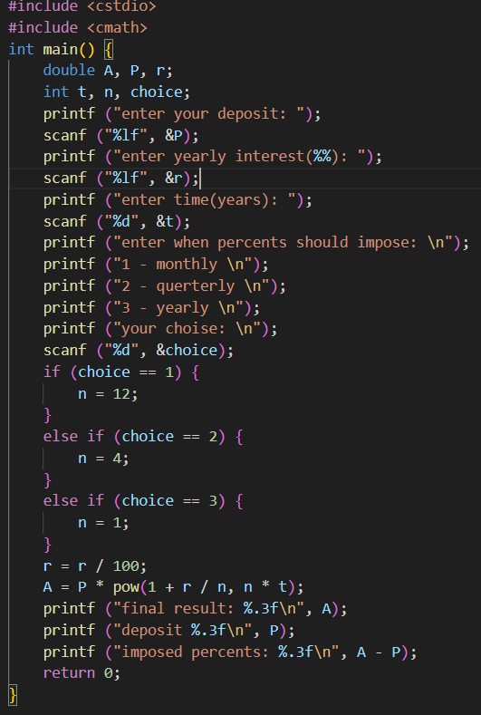  
*Рис.14 код задачі*

*Посилання на файл коду в пулреквесті*:

https://github.com/artificial-intelligence-department/ai_programming_playground_2025/pull/22/files#diff-1ff3f63fcd9474a2163a0e201c5ee6fb9bd577ad89afafa74faf1d5142e3d935

Задача про зарплату:

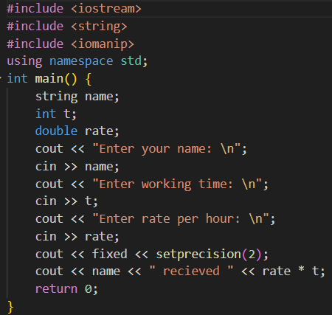

*Рис.15 код до задачі*

*Посилання на файл коду в пулреквесті*:

https://github.com/artificial-intelligence-department/ai_programming_playground_2025/pull/22/files#diff-8fbbefa3478c5a60931fbd97b5c5134619b400cae9b3b9f95073c91632041023

Задача про перегляди:

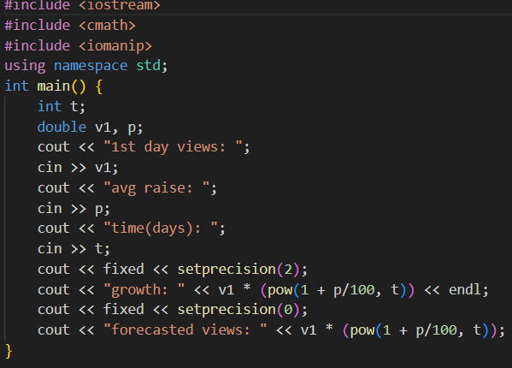

*Рис.16 код до задачі*

*Посилання на файл коду в пулреквесті*:

https://github.com/artificial-intelligence-department/ai_programming_playground_2025/pull/22/files#diff-ec431e83b552fdd8623bd97ce168b15d41a535c6486f33a73dddffcd5e285df5

Задача з алготестера про Марічку та печиво:

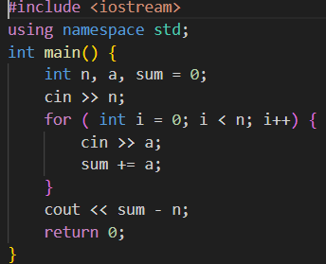

*Рис.17 код до задачі*

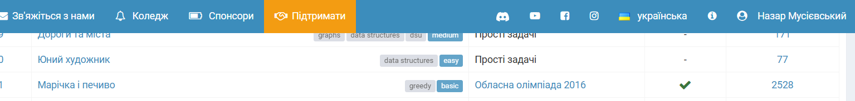

*Рис18 перевірка algotester*

*Посилання на файл коду в пулреквесті*:

https://github.com/artificial-intelligence-department/ai_programming_playground_2025/pull/22/files#diff-052120703058cb933690f66fc130a788470428aa331b7a22de080c3cc49ae799

## 5. Результати виконання завдань, тестування та фактично затрачений час:

**Завдання №7 Binary Calculations**

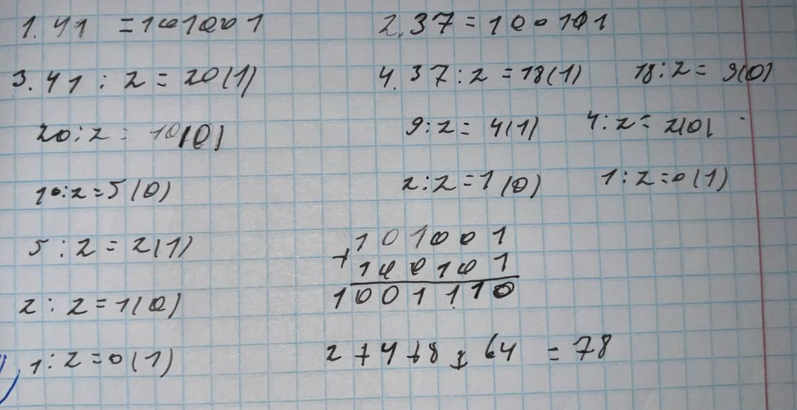

*Рис.19 додавання в двійковій системі числення*

Час затрачений на виконання: 8 хв

**Завдання №10** Run First Program - задача про депозит - виконання програми

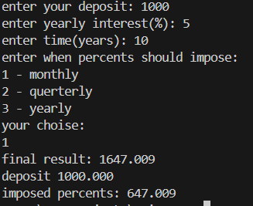

*Рис.20 виконання програми*

Затрачений час: 2 години

Задача про зарплату:

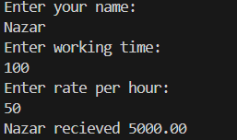

*Рис.21 виконання програми*

Затрачений час: 15 хв

Задача про перегляди:

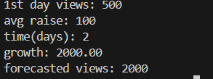

*Рис.22 виконання програми*

Затрачений час: 40 хв

Задача з Algotester:

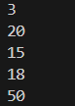

*Рис.23 виконання програми*

Затрачений час: 10 хв

## 6. Кооперація з командою:

## 

*Рис.24 обговорення епіку з командою*

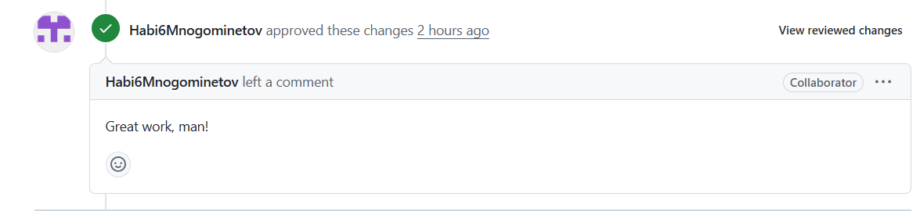

*Ри*с.25 код ревю пул реквесту

**Висновки:**

Під час виконання усіх завдань даного епіку, я налаштував повністю середовище для програмування. Вивчив що таке двійкова система числення та навчився з нею працювати. Дізнався основи мови с/с++ та написав декілька перших програм. Навчився описувати ці програми за допомогою діаграм та керувати своїми завданнями. Також я навчився комунікувати та співпрацювати з командою.

Здобуті навчки:

* Робота у Word
* Менеджмент завданнями у Trello
* Робота з діаграмами в Draw.io
* Розробка програм на с/с++ у vs code
* Організація часу
* Керування проектом
* Базові команди Linux
* Системи числення
* Вміння працювати з Git та GitHub